Szczegółowa lokalizacja przejść dla pieszych przeznaczonych do doświetlenia wertykalnego na terenie miasta Bydgoszczy w ramach Bydgoskiego Budżetu Obywatelskiego

Operator
2022

Lista przejść dla pieszych zakwalifikowanych
do doświetlenia W RAMACH BBO:

- ul. Mińska / Flisacka
- ul. Witebska / Odrzańska

Rysunek 1: Lokalizacja doświetleń przejść dla pieszych w ramach BBO na terenie miasta Bydgoszczy

Tabela 1: Charakterystyka przejść dla pieszych
Lp. | Lokalizacja | Kategoria | Klasa | Nr drogi | Dopuszczalna prędkość | Nr obrębu | Nr działki
1. | ul. Mińska / Flisacka | Gminna | Z | 200556C | 50 | 032 | 57
 |  |  |  |  |  | 032 | 28/9
 |  |  |  |  |  | 032 | 28/2
 |  |  |  |  |  | 030 | 69
2. | ul. Witebska / Odrzańska | Powiatowa | Z | 3033C | 40 | 256 | 44/2

Lokalizacja nr 1

Mińska / Flisacka

przejście dla pieszych: Mińska / Flisacka

Opis lokalizacji
 | ul. Mińska przy skrzyżowaniu z ulicą Flisacką
Liczba stref przejść | - strona zachodnia – 1
Liczba pasów na przejściach | 2 pasy ruchu (po 1 w każdą stronę na obydwu przejściach)

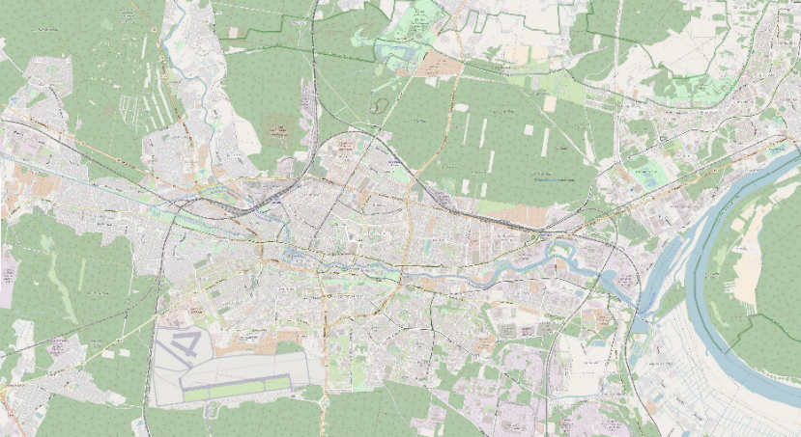  Rysunek 2: Lokalizacja przejścia dla pieszych nr 1 | Przejście dla pieszych zlokalizowane jest przy skrzyżowaniu ulic Mińskiej i Flisackiej,  w bezpośrednim sąsiedztwie przejazdu kolejowego.
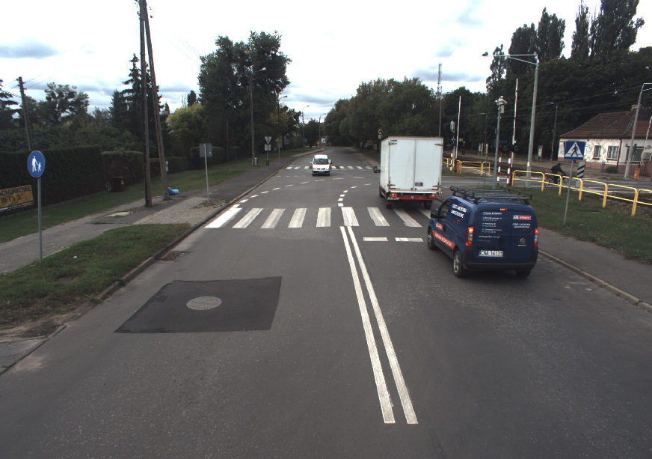
Rysunek 3: Mińska / Flisacka - przejście dla pieszych na jezdni w kierunku ulicy Flisackiej

Omawiane przejście dla pieszych zlokalizowane jest po stronie zachodniej omawianego skrzyżowania. Oznakowane jest za pomocą znaków pionowych D-6 oraz poziomych P-10. W jego obrębie zlokalizowany jest przejazd kolejowy oraz Dworzec Bydgoszcz Zachód.

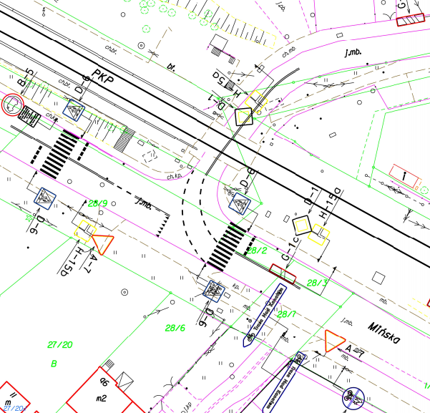
Rysunek 4: Organizacja ruchu drogowego w rejonie przejścia dla pieszych: Mińska / Flisacka
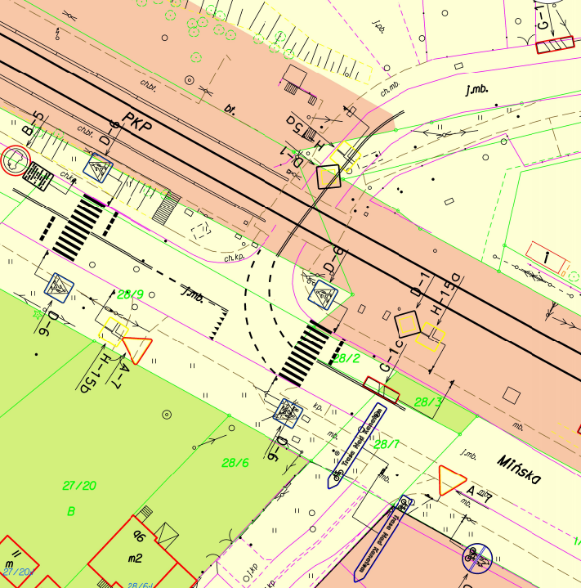
Rysunek 5: Przejście dla pieszych: Mińska / Flisacka - mapa własności
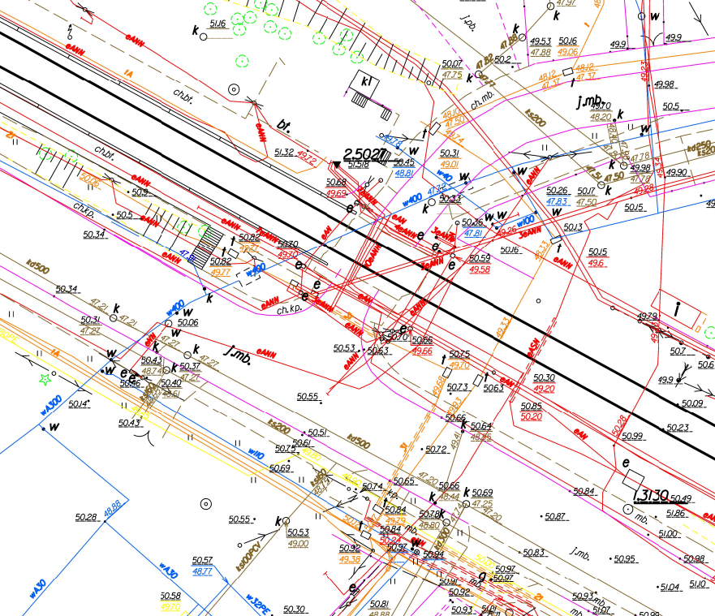
Rysunek 6: Przejście dla pieszych: Mińska / Flisacka - mapa sieci

Lokalizacja nr 2

Witebska / Odrzańska

przejście dla pieszych Witebska / Odrzańska

Opis lokalizacji
 | ul. Witebska przy Odrzańskiej
Liczba stref przejść / przejazdów | 1
Liczba pasów na przejściach | 2 pasy ruchu (po 1 w każdą stronę)

Rysunek 7: Lokalizacja przejścia dla pieszych nr 2 | Przejście dla pieszych zlokalizowane jest przy na ulicy Witebskiej przy ulicy Odrzańskiej.

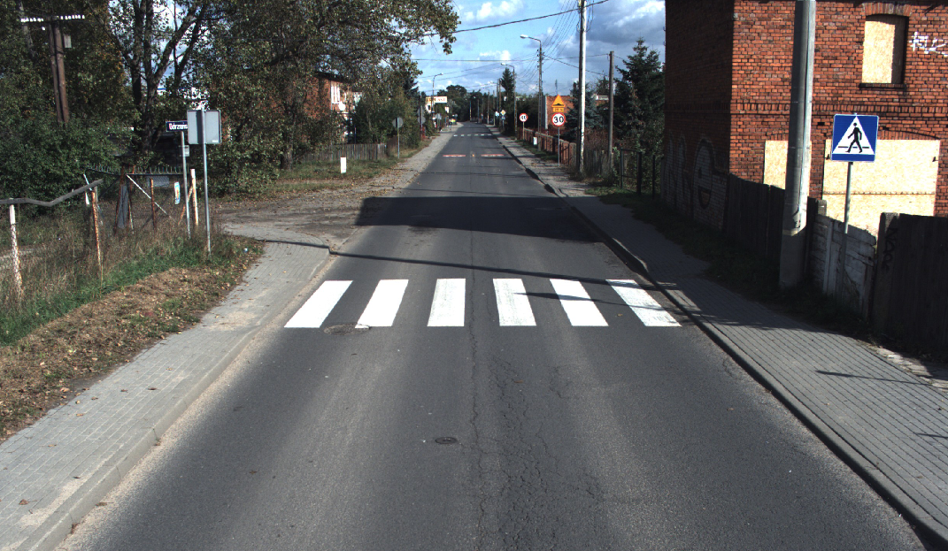
Rysunek 8: Witebska / Odrzańska - przejście dla pieszych na jezdni w kierunku ulicy Wyszogrodzkiej
Omawiane przejście dla pieszych zlokalizowane jest po zachodniej stronie ulicy Odrzańskiej. Oznakowane jest za pomocą znaków pionowych D-6oraz poziomych P-10. W jego obrębie w głównej mierze zlokalizowana jest jednorodzinna zabudowa mieszkaniowa.

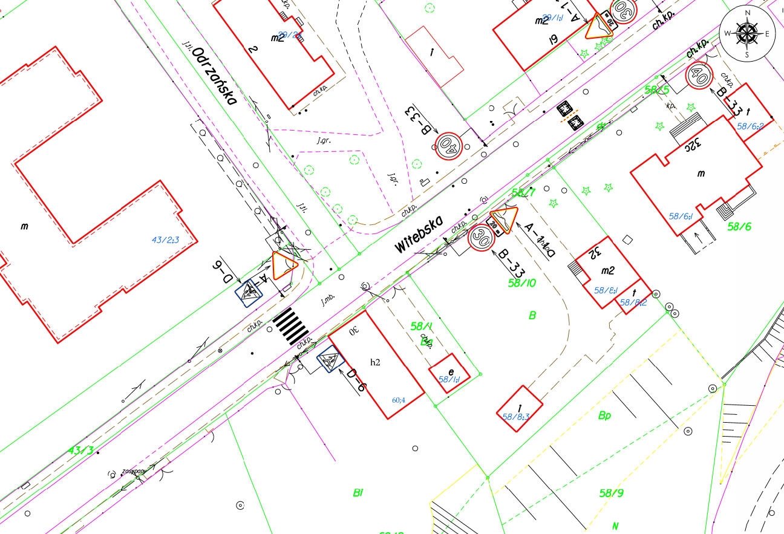
Rysunek 9: Organizacja ruchu drogowego w rejonie przejścia dla pieszych: Witebska / Odrzańska

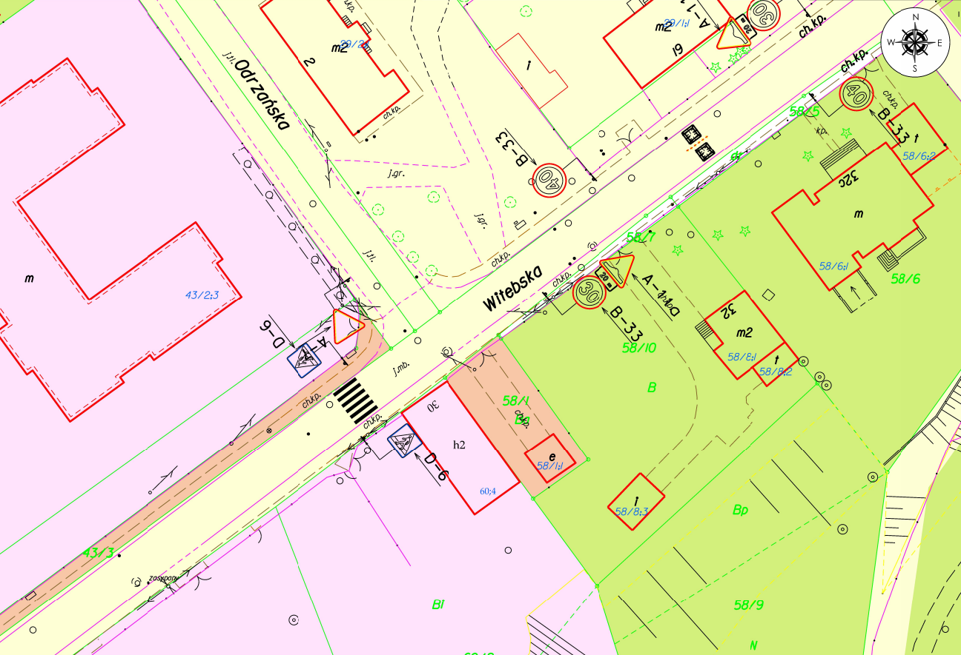
Rysunek 10: Przejście dla pieszych: Witebska / Odrzańska - mapa własności
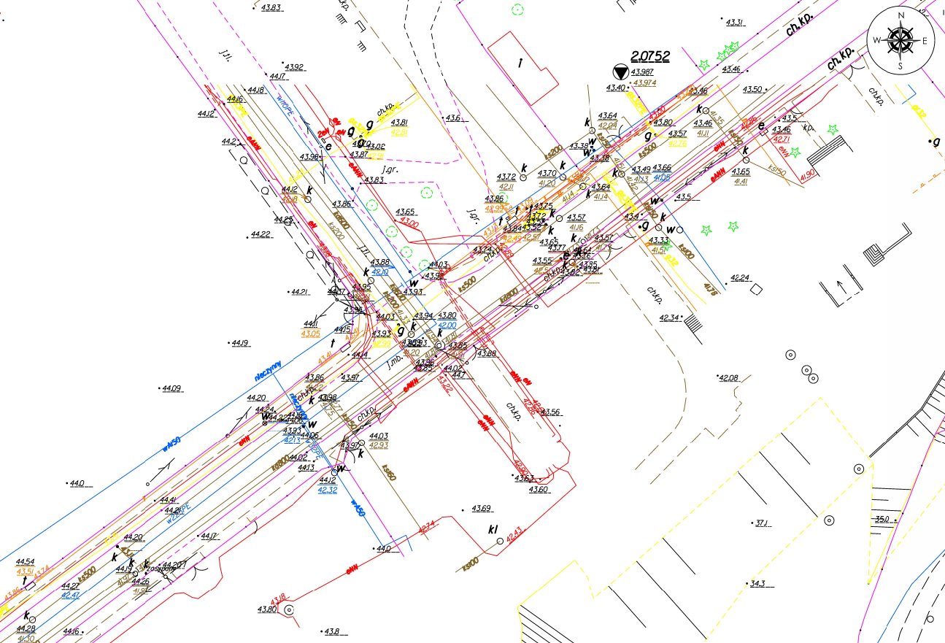
Rysunek 11: Przejście dla pieszych: Witebska / Odrzańska - mapa sieci

